Куда:

Коммерческое предложение от 26.08.2020 г.
Уважаемые господа!
В соответствии с Вашими пожеланиями предлагаем Вашему вниманию коммерческое предложение на поставку полуприцепа KOGEL шторно-бортового класса 2018 года выпуска модели SNCS24 P 90 / 1.110. с подготовкой под коники (KOGEL S24-1 по ПТС), пробег 11000 км.
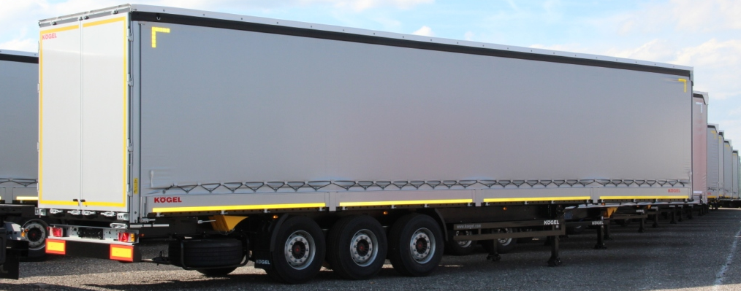

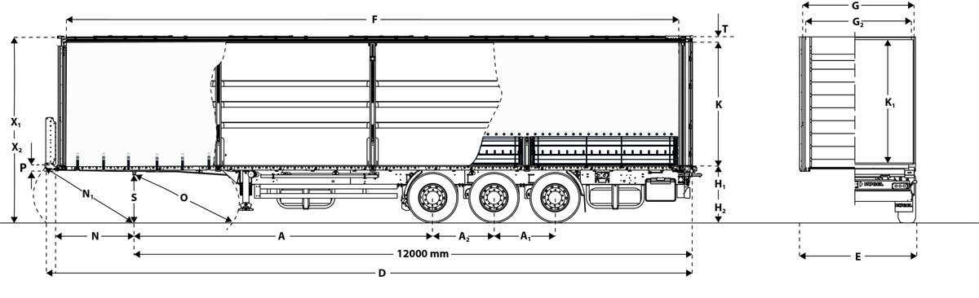

01010.002 | Допустимая нагрузка на седельное устройство: 12 000 кг

01015.001 | Технически возможная нагрузка на седельное устройство: прибл. 12 000 кг

01021.001 | Общая допустимая нагрузка на осевой агрегат : 24 000 кг (на каждую ось по 8 000 кг)

01025.001 | Технически возможная нагрузка на агрегат: прибл. 27 000 кг (по 9 000 кг на каждую ось)

L01030.001 | Допустимый общий вес: 35 000 кг

01035.001 | Технически возможный общий вес: прибл. 39 000 кг

01040.592 | Собственный вес в базовой комплектации: прибл. 5 920 кг

01045.001 | Собственный вес индивидуального состава транспортных средств примерно: 6 321 кг

01055.001 | Теоретическая полезная нагрузка : прибл. 28.679 кг

01080.001 | Допустимая нагрузка на пол по DIN EN 283 c Испытательная нагрузка на ось 7.200 килограмм

02010.001 | (A) Колесная база: прибл. 6 390 мм

02020.001 | (A1) Межосевое расстояние: прибл. 1 310 мм

02025.002 | (A2) Межосевое расстояние: прибл. 1 310 мм

04010.001 | (D) Общая длина: прибл. 13 950 мм

04020.001 | (E) Общая ширина: прибл. 2 550 мм

04040.001 | (F) Длина грузовой платформы в свету: прибл. 13 620 мм

04050.001 | (G) Ширина грузовой платформы в свету: прибл. 2 480 мм

04055.002 | (G2) Погрузочная ширина сзади: прибл. 2 480 мм

I 04060.512 | (H1) Погрузочная высота в порожнем состоянии в горизонтальном транспортном положении: ок. 1230 мм

I 04065.512 | (H2) Погрузочная высота в нагруженном состоянии в горизонтальном транспортном положении: ок. 1200 мм

I 04068.302 | Высота езды установлена на 300 мм. Указание: при такой транспортной высоте механизм подъема дополнительной оси невозможен!

04070.005 | (K) Погрузочная высота в свету под внешним лонжероном: прибл. 2 630 мм

04075.032 | (K1) Высота в свету под крышей: прибл. 2 710 мм

I 04097.212 | (X1) Общая высота в порожнем состоянии в горизонтальном транспортном положении: = H1 + K + T +/- Регулировка высоты кузова | = S + P + K + T +/- Регулировка высоты кузова

I 04098.212 | (X2) Общая высота в нагруженном состоянии в горизонтальном транспортном положении: = H2 + K + T +/- Регулировка высоты кузова

05090.120 | (T) Монтажная высота крыши сбоку: прибл. 120 мм. Благодаря конструкции поперечного бруса крыши внутренняя высота в свету по ширине поддона соответствует указанной боковой высоте погрузки.

06010.001 | (N) Передний свес (согласно ISO 1726): прибл. 1 685 мм

06015.001 | (N1) Радиус переднего свеса (согласно ISO 1726): прибл. 2 040 мм

06020.003 | (O) Радиус наклона назад (согласно ISO 1726): прибл. 2 380 мм

06030.001 | (P) Габаритная высота над седельно-сцепным устройством: прибл. 90 мм

I 06041.518 | (S) Возможная высота седельно-сцепного устройства в порожнем состоянии: ок. 1140 - 1190 мм, стоит горизонтально при ок. 1140 мм (учитывать общую высоту!)

09010.001 | Тормозная система согласно ECE-R13

09020.001 | Электрооборудование согласно ECE-R48

 | Рама
10110.111 | Стандартная стальная рама лестничного типа облегченной конструкции с вставными поперечными балками.

10300.108 | Диск сцепления толщиной 8 мм и 2" соединительный палец опорно-сцепного устройства согласно DIN 74080 / ISO 337

 | Шасси
I 18330.271 | Трехосный осевой агрегат SAF INTRADISC с дисковыми тормозами, Ø 430 мм, глубина запрессовки 120 мм. Пневматическая подвеска с ходом 180 мм.

I 32000.010 | Дисковой тормоз производства Knorr, тип SK 7.

 | Шины транспортного средства
I 20540.011 | Шины 6 шт. 385/65 R 22,5 CONTINENTAL Hybrid HT3 M+S 160K (158L)

20865.005 | 6 стальных ободьев 22,5 x 11.75, глубина запрессовки 120 мм (ГЗ 120).

 | Навесные детали шасси
20110.010 | Механические седельные опоры (производителя выбирает Kögel) с регулировочной опорой, грузоподъемность 24 т. Управление с одной стороны, по направлению движения справа.

21070.115 | Система защиты от брызг (для устранения тумана, образованного разбрызгиванием) согласно Предписанию (ЕС) № 109/2011 для трехосевых агрегатов с шинами 385/65 R22,5", состоит из 1 пара крыльев на четверть круга перед осями, а также 1 пара крыльев на четверть круга с брызговиками за осями

21300.001 | 2 противооткатных упора с фиксаторами

22070.013 | Боковое защитное приспособление согласно ECE-R73.

26110.015 | Лестница сзади справа, выдвижная.

27510.010 | высокий жесткий задний противооткатный брус из стали, согласно ECE-R58

 | Тормозная система/пневматическая подвеска
32110.057 | Тормозная система EBS 2S/2M с Система стабилизации(имеет функцию ABS/ALB), штекерное соединение EBS ISO 7638, (без соединительных магистралей), стояночный тормоз с пружинным энергоаккумулятором, внешнее пневматическое контрольное присоединение, а также внешнее подключение для диагностики электронной тормозной системы через штекерное соединение ISO 7638.

I 32125.015 | Электронная тормозная система WABCO

33420.040 | Пневматическая подвеска с одним подъемно-опускным клапаном, установлена по направлению движения слева позади осевого агрегата. Транспортное положение устанавливается автоматически.

34320.001 | 2 соединительные головки, защищенные от перепутывания, спереди ISO 1728

34410.010 | Пневморесиверы для тормозной системы и хранения запаса воздуха из стали (EN 286-2).

 | Пол
40510.120 | Пол толщиной 30 мм из многократно проклеенной клееной фанеры

40513.015 | Пол сзади с расшивкой швов

I 40542.019 | Гнезда для стоек квадратного сечения 80 x 80, расположение согласно рисунку B2: 8 пар во внешней раме.

 | Кузов
I 46502.011 | Переднее быстроразъемное устройство для бокового брезента с натяжными валами и с поворотными рычагами.

46503.010 | Быстрое зажимное устройство позади для боковой брезент с натяжными валами и с храповым механизмом.

46538.010 | Прочность кузова соответствует EN 12642 XL (VDI 2700). Проверено при рабочей нагрузке 27 000 кг.

 | Передняя стенка
41510.125 | Передняя стенка по высоте кузова с угловыми стойками из алюминия, соединенными заклепками с пустотелыми алюминиевыми профилями, привинчены/соединены заклепками с рамой, 1 пара натяжных колец согласно EN 12640.

 | Задняя стенка
42400.563 | Двустворчатая портальная дверь в заднем борту из алюминия, размер ок. 2630 мм в свету

42505.040 | 4 встроенными запорными поворотными штангами (2 слева, 2 справа), изделие по выбору Kögel

42540.205 | Привинченные задние угловые стойки из алюминия на высоте портала.

42548.005 | 5 пар крепежных прорезей для монтажа устройства фиксации грузов на угловых стойках сзади

 | Боковая стенка
I 27140.010 | Профиль для зацепа на наружной раме для сдвижного тента (необходим для гнезд для стоек в наружной раме).

I 43500.302 | 3 пары выдвижных стоек KÖGEL с упором на бортовую стенку. Жесткая фиксация на внешней раме.

L43501.003 | 3 ряда креплений для реек, состоящих из вставных гнезд реек на выдвижных стойках и изменяемых накладок на угловых стойках.

43540.300 | Стальная внешняя рама VarioFix с отверстиями с 3 парами складных стоек.

43560.133 | 13 пар натяжных скоб во внешней раме (согласно EN 12640), допустимое тяговое усилие 2500 кг на кольцо.

 | Борта платформы
I 45510.160 | 4 пары откидных боковых стенок (600 мм) из пустотелых алюминиевых профилей со стяжными болтами.

К 45550.999 | 1 ряд выступающих скоб для тента с расстоянием между ними 400 мм (подходят для зигзагообразного крепления и сквозного троса)

 | Крыша
I 44520.126 | 2 сквозных профиля для поперечного бруса крыши 103 mm, при открытом боковом тенте дополнительная подпорка стоек не требуется. Сдвижной верх, производителя VERSUS, с откидной вперед опорой портала.

44525.010 | Дуга каркаса тента из стали

44535.010 | Шток управления сдвижной крышей жестко монтирован сбоку на шасси.

44585.040 | Оконечная дуга спереди из ударопрочного пластика, серый

44590.100 | Интегральный тент для крыши Kögel. Элемент жесткости ремня встроен в тент крыши.

 | Противоударный демпфер
I 42551.033 | 1 пара резиновых противоударных буферов 160x105x85 мм, монтированы на концевом щитке рамы снаружи.

 | Фиксация груза
I 43539.010 | 4 зажимных фитинга с петлями, допустимое усилие растяжения 1360 кг на кольцо, используются для комбинированных анкерных шин или шлицев для крепления грузов задних угловых стоек (использование натяжных ремней для диагональной перетяжки и/или крепления груза).

 | Тент
К49700.789 | Шторный тент, качество брезента прим. 680 г/м², с проушинами, с экспандерным тросом для замка на молнии

 | Электрическое/электронное оборудование
I 60500.020 | Держатель фонаря из стали, расположен над защитным брусом.

61100.101 | Со светодиодным освещением номерного знака, светодиодными боковыми габаритными фонарями, светодиодными габаритными фонарями и передним отражателем.

61500.010 | 2 контурных фонаря на кронштейнах, крепятся на задних многосекционных стоп-сигналах

61910.015 | 2 задних многосекционных стоп-сигнала

I 64300.007 | Адаптерная коробка стационарно монтирована с 2x7-контактной розеткой (1 x ISO 1185 / 1x ISO 3731; 24 V-N / 24 V-S) и 15-контактной розеткой ISO 12098

 | Таблички
L71400.020 | Оранжевые отражающие таблички (самоклеящиеся), соответствуют директиве ЭКЕ R70, установлены сзади слева и справа на защитном брусе.

71550.005 | Надпись "KÖGEL", размещается согласно нашим директивам

L75880.010 | Табличка EAC установлена на транспортное средство.

L75913.011 | Фирменная табличка S24-1 согласно EG-RL 76/114 EWG для страны допуска Россия (вес см. в технических характеристиках), № согласия. TC RU E-DE.MT02.00039.P2

 | Окраска
81000.002 | Рама, шасси и навесные части базовой комплектации выполнены из защищенного от коррозии металла по системе KTL KÖGEL (нанокерамическое покрытие и катафоретическая погружная окраска).

81220.100 | Задний защитный брус в цвет шасси

I 81222.025 | Держатели фонарей: черный

81225.015 | Опоры седельного устройства: RAL 9005, иссиня-черный с порошковым покрытием

81230.015 | Боковое защитное устройство: RAL 9005, иссиня-черный с порошковым покрытием

I 81270.101 | На борта платформы наносится порошковое или лакокрасочное покрытие такого же цвета, как и кузов

I 81280.101 | выдвижных стоек: в цвет надстройки

81300.001 | Оси: черный

81310.010 | Ободья: серебряные диски

81320.010 | Ступицы колеса: черный

81400.092 | Цвет тента: белый алюминий, похожий на RAL 9006

81420.005 | Брезентовая крыша и волан белого цвета.

82100.190 | Нанесение покрытия на поверхность рамы шасси осуществляется в цвете Kögel "черный шелк". Видимые поверхности рамы шасси дополнительно покрыты защитной краской 1K для защиты от ультрафиолетового излучения.

82200.093 | На металлические внешние поверхности кузова наносится порошковое или лакокрасочное покрытие, цвет белый алюминий RAL 9006.

 | Mapkиpoвka
83000.010 | без надписей на тенте и кузове

L83100.100 | Ретро-рефлектирующая частичная маркировка контура в соответствии с директивой ECE R48, сбоку и сзади желтая.

Стоимость допопций, установленных в данном полуприцепе:
Комплект из 16-ти коников с пеналом – 1000 евро
Индивидуальные корзины под 2 запасное колесо каждое – 300 евро
Запаска –500 евро
Инструментальный ящик - 150 евро

Цена: 2 300 000 руб.
Склад отгрузки: Кемеровская область, г. Топки

Скачать фото с сайта:
https://www.maxcar54.ru/catalog/pritsepy-i-polupritsepy/tentovannye/shtorno-bortovoy-kogel-sncs24-p-90-1-110-koniki/

С уважением, Карнаков Вячеслав Владимирович
директор ООО "МаксКар"
8 (383) 233-32-53
8-913-752-39-76.
8-913-477-09-39 (служебный)
стоянка - г. Новосибирск, ул. Кубовая, 60.
(карьер Мочище, ост. Объединение 4, автобаза "КатуньТранс")
maxcar54@mail.ru
www.maxcar54.ru
https://www.youtube.com/channel/UCIiFI5uro5xB8fkw0N0pyRg/videos
https://www.instagram.com/maxcar54ru/

